- ЧАСТЬ – автоматизация звука [Ш] на уровне словосочетания
Цель: автоматизация звука [Ш] на уровне словосочетания.
1 страница - Титульный лист
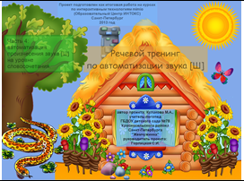
2 страница – Оглавление
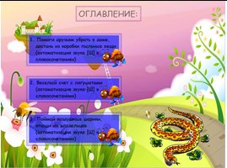 | Здесь педагог может выбрать нужное задание из предложенных сюжетов для реализации поставленной цели.
3 страница – Грандиозная уборка или вещи из старой коробки
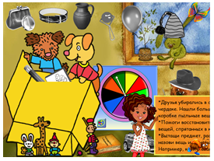 | *Друзья убирались в старом доме. На чердаке нашли большую коробку с пыльными вещами.  *Помоги восстановить цвет старых вещей, хранившихся в пыльной коробке.  *Вытаскивай по порядку стилусом все вещи из коробки. Нажимай на волчок, узнай цвет, в который нужно «раскрасить» каждую вещь. Называй вещь и ее новый цвет. Например: зеленый кошелек.  *Следи за произношением звука [Ш].  *Вспомни и назови цвет, который ты выбрал для каждой из вещей.  Задачи:  - автоматизация звука [Ш] в словосочетаниях;  - совершенствование навыка согласования существительных с прилагательными в роде;  - тренинг кратковременной слуховой памяти.  Выдвижная область - девочка: здесь сформулирована проблемная ситуация и предложено задание, которое педагог озвучивает ребенку.
4 страница – Веселый счет с лягушатами
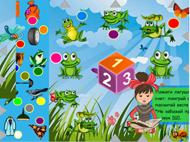 | *Помоги лягушатам посчитать предметы с помощью волшебного кубика.  *Нажми стилусом на кубик, запомни выпавшую цифру.  *Нажми на один из серых треугольников, размещённых по краям экрана. Увидишь цветной круг. Отодвинь стилусом стрекозу за левый край странички. Найди за «ширмой» у стрекозы такой же кружок, как то, что выскочил из-за треугольника.  *Вспомни цифру на кубике (можешь подсмотреть) и назови, сколько предметов под заданным цветным шариком спрятано за шторкой у стрекозы. Например: кубик показал цифру пять, из-за треугольника появился оранжевый шарик. За шторкой оранжевый шар прикреплен к шине. Значит у стрекозы спрятано «пять шин».  *Закрой шторку. Вспомни и назови все предметы, которые спрятаны у стрекозы.  Задачи:  - автоматизация звука [Ш] в словосочетаниях;  - закрепление согласования существительных с числительным, обозначающим количество;  - тренинг кратковременной зрительной памяти;  Выдвижные области:  - девочка с книгой: здесь сформулирована проблемная ситуация и предложено задание, которое педагог озвучивает ребенку;  - стрекоза: за данной «шторкой» предметные картинки, сгруппированные с разноцветными шариками.  Анимационные эффекты - серые треугольники по краям экрана: при нажатии стилусом на каждый из треугольников, на экране возле лягушат появляются спрятанные за экраном цветные шарики.
5 страница – Поймай воздушные шарики, найди их владельцев
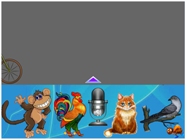  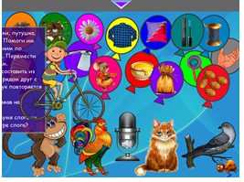 | *Налетел сильный ветер. У мартышки, петушка, кошки и кукушки улетели шарики.  *Помоги хозяевам найти шарики, подходящие им по рифме. Например: петушок – мешок.  *Перетащи стилусом шарики к их владельцам.  *Какие рифмующиеся пары можно составить из оставшихся шариков? Составь эти пары, размести подходящие шарики рядом друг с другом, или проведи цветные линии между подходящими шариками. Назови парные шарики.  *Проверь себя – нажми стилусом на микрофон, прослушай запись.  *Назови слова (картинки на шариках) с одним слогом, с двумя слогами, слова из трех слогов. В каком слове четыре слога?  Задачи:  - автоматизация звука [Ш] в словах;  - закрепление навыков звукового анализа;  - активизация умения подбирать слова на заданный звук с учетом его позиции в слове;  - закрепление зрительного образа цифр (от 1 до 6) и активизация последовательности числового ряда.  Выдвижные области:  - мальчик на велосипеде: здесь сформулирована проблемная ситуация и предложено задание, которое педагог озвучивает ребенку;  - темно-серая шторка, скрывающая шарики;  Звуковой файл: для проверки правильности выполненной группировки шариков по парам.
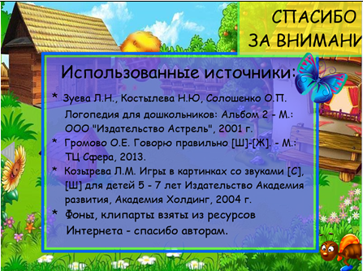

Продолжение следует …

